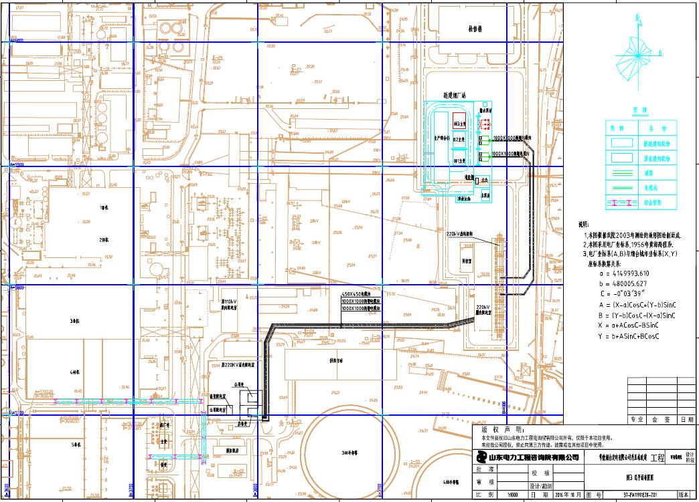

**附图3 平面布置图**

**拟建220kV电缆路径**

**拟建220kV电缆路径**

启/备变

公用变

**220kV开关站**

**新建烟厂站**